

Univerzitet u Novom Sadu
Tehnički Fakultet “Mihajlo Pupin”
Zrenjanin

Nastavni predmet: Veb Dizajn

SEMINARSKI RAD
tema: OKEANI – VESTI I INFORMACIJE

Predmetni Nastavnik: Student:
Prof. Dr Ljubica Kazi Marko Kovačević IT 58-16
Predmetni Asistent:
Msc Vuk Amižić
Sadržaj
1. UVOD 3

1. UVOD

Sajt je kreiran kako bi omogućio korisnicima lak i brz pristup opštim informacijama svetskih okeana, kao i informisanje korisnika najnovijim informacijama.
Korisnicni mogu da prate dešavanja na prostoru okeana celog sveta i uvek budu informisani najsvežijim informacijam.

2. KORISNIČKO UPUTSTVO

Naš veb sajt je jednostavan i intuitivan za upotrebu. Sačinjen od standardne navigacije na vrhu stranice, preko sadržaja, pa do samog footera na dnu.
Navigacija je sačinjena od više kolonskog menija, i dugmića za podešavanje željenog izgleda, na osnovu same preference korisnika. Prilagodljiv i dostupan prikaz na svim korisničkim uređajima koji imaju pristup internetu.
Svaka stranica je izrađena sa korisnikom na umu, kako bi se lako i jednostavno upoznao i kretao kroz veb sajt, a pritom i zadovoljio potrebe svoje znatiželje najnovijim vestima.

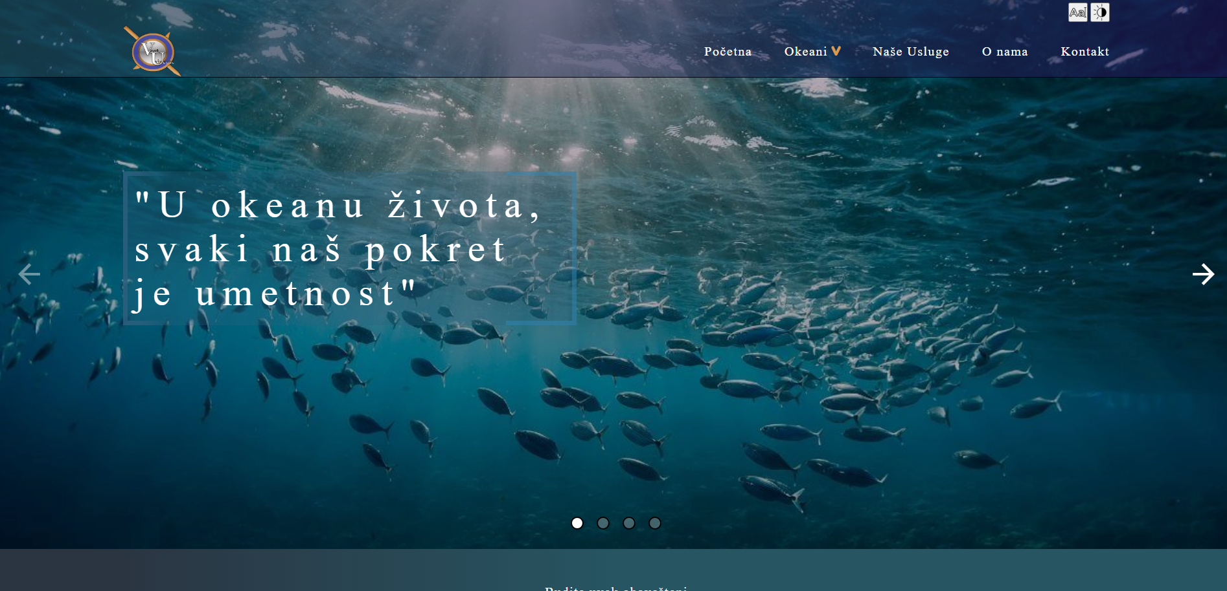Slika 1- Prikaz početne strane

3. OPIS IMPLEMENTACIJE I HOSTINGA

Naš veb sajt je izradjen primenom IDE okruženja pod nazivom Visual Studio Code. Testiranje i praćenje izradje je izvršeno primenom ekstenzije Live Server, koja je omogućila lakšu i bržu izradu.
Fajlovi se na nalaze na GitHub cloud sistemu, uz pomoću kojeg je moguće praćenje i lakša implementacija i promena novih i starih ažuriranja.
Sam hosting je izvršen uz pomoću GitHub Pages, koji predstavlja besplatnu alternativu za hostovanje veb sajtova.

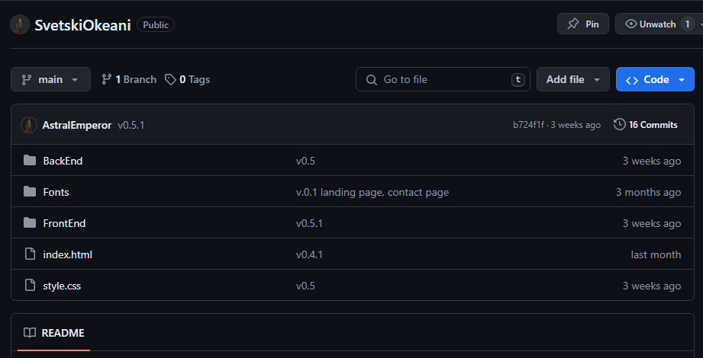Slika 2- Prikaz fajlova na GitHub-u

4. KLJUČNI DELOVI PROGRAMSKOG KODA I OPIS POSTUPKA IZRADE

4. 1 Obavezni deo

4. 1. 1 Veb forma sa validacijama
Forma je konfigurisana primenom postupaka provere ispravnosti unesenih podataka provere validnosti odnosno REGEX. Koji je implementiran kroz HTML pattern atribut i personalizovan primenom JavaScript.
PrimerKoda 1- primena REGEX-a kroz HTML
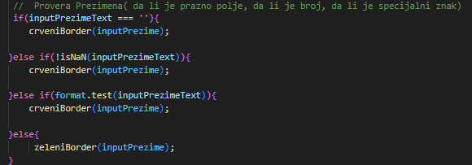PrimerKoda 2-Primena REGEX-a preko JavaScript-e

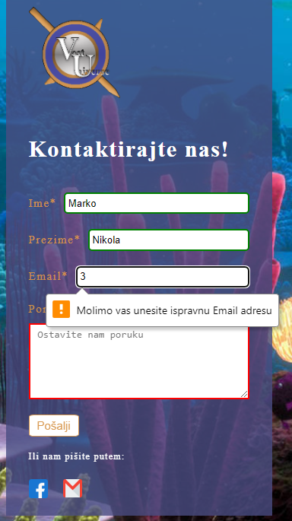Slika 3- Primer forme sa ispravnim i neispravno unešenim podatcima

4. 1. 1 Tranzicija
Tranzicija predstavlja prelaz iz jednog stanja u drugo, nekom interakcijom korisnika sa veb sajtom.

4. 1. 2 Transparentna ikonica za Logo
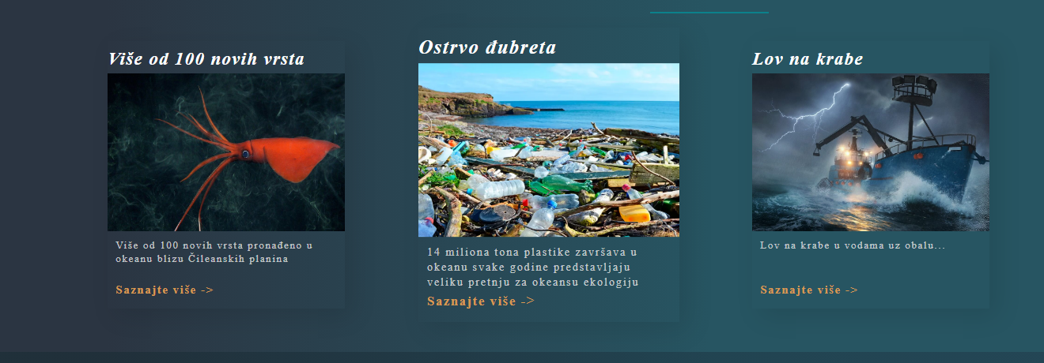Slika 4- Primer tranzicije kartice prilikom Hover srednje kartice
PNG ikonica kreirana pomoću Photoshop softvera, predstavlja logo naše kompanije.


4. 1. 3 Meni
Meni predstavlja ključni deo svakog veb sajta i pomaže korisnicima lakšu orijentaciju i navigaciju kroz stranice primenom linkova unutar <a> HTML taga.
Slika 5-Primer menija/navigacije
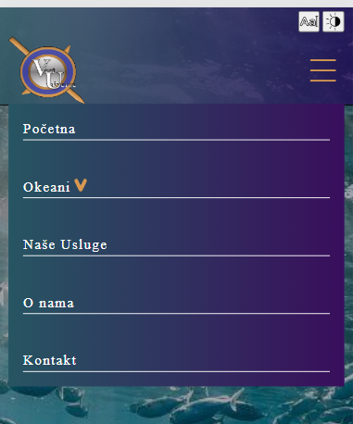Slika 6-Primer responzivnog menija

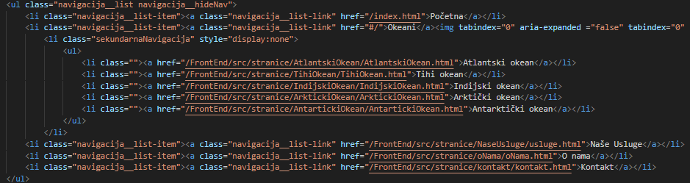PrimerKoda 3-HTML kod navigacije/menija
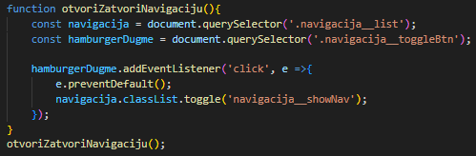PrimerKoda 4-hamburger dugme za meni

4. 1. 4 Slajder
Slajder odnosno Carousel predstavlja pokretni niz slika, koji se menja uz navedeni uslov. Menjanje slika kao i sama funkcija se manipuliše upotrebom JavaScript-a.
Menjanje slajdera može biti automatski ili manuelno upotrebom on-click EventListener-a.

Slika 6- Primer1 slajder
Slika 7- Primer2 slajder

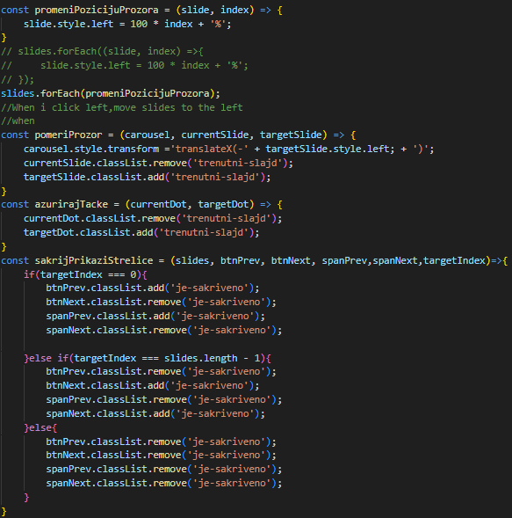PrimerKoda 5 - JS kod za slajder

4. 1. 4 Responzivnost
Responzivnost predstavlja mogućnost veb sajta da prilagodi prikaz stranice u zavisnosti od dimenzija uređaja na kojem se koristi.
Responzivnost je veoma bitna osobina sajtova današnjice jer se sve više i više sajtovi pregledaju uz pomoću manjih uređaja kao što su mobilni telefoni.
Ova osobina veb sajtova se postiže kroz HTML primenom <meta> taga, preko CSS-a korišćenjem media-query kao i kroz JavaScript radi postizanja responzivnog menija.
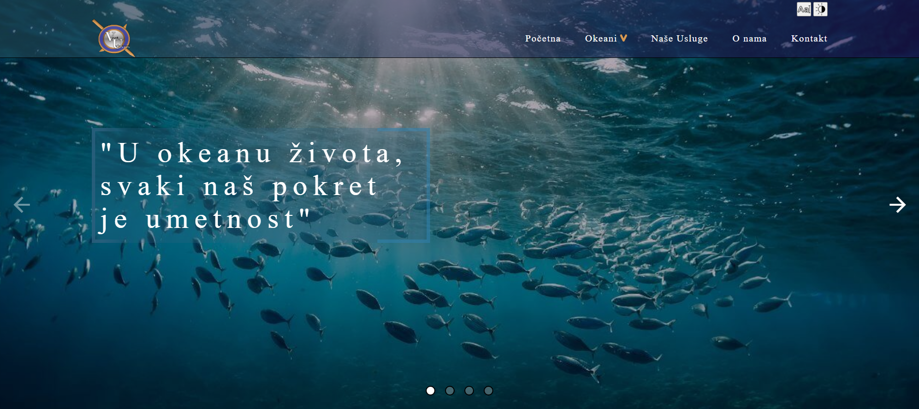Slika 8-Prikaz sajta na desktopu

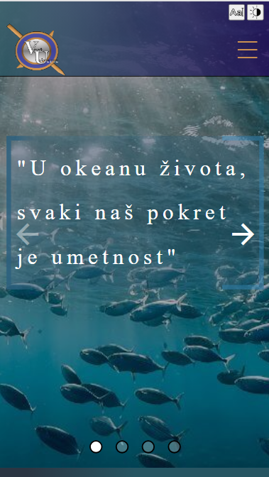Slika 10-Prikaz sajta na mobilnom
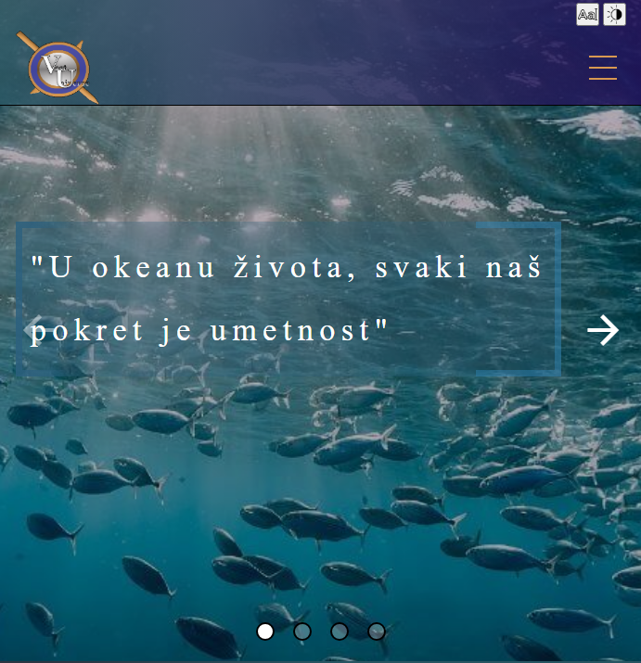Slika 9-Prikaz sajta na tabletu

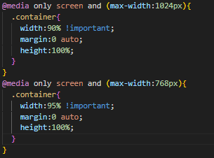PrimerKoda 6-MediaQuery
PrimerKoda 7-HTML meta tag za Viewport

4. 1. 4 Vizuelni efekti nad tekstom i slikama

Slika 11-Prikaz promenjenog meni teksta na Hover
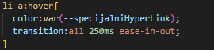PrimerKoda 8 - promena boje prilikom hover

4. 2 Opcioni deo

4. 2. 1 Adaptibilnost
Adaptibilnost je sposobnost veb sajta da se prilagodi korisniku na osnovu njegovih preferenci.

Slika 12- dugmad za font/boju

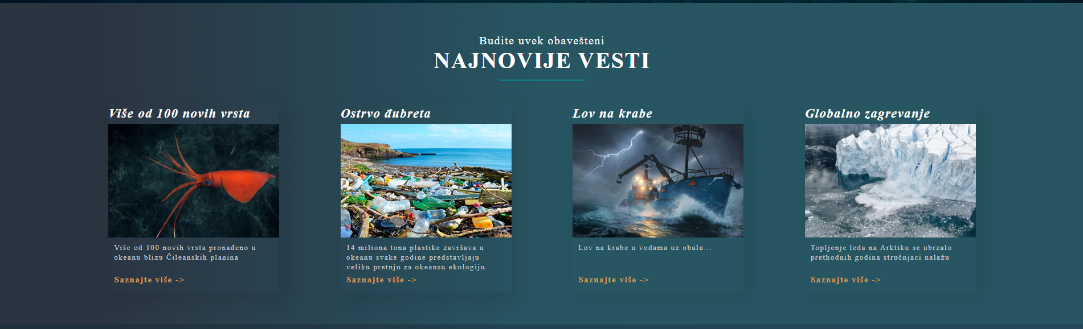Slika 13-originalni izgled
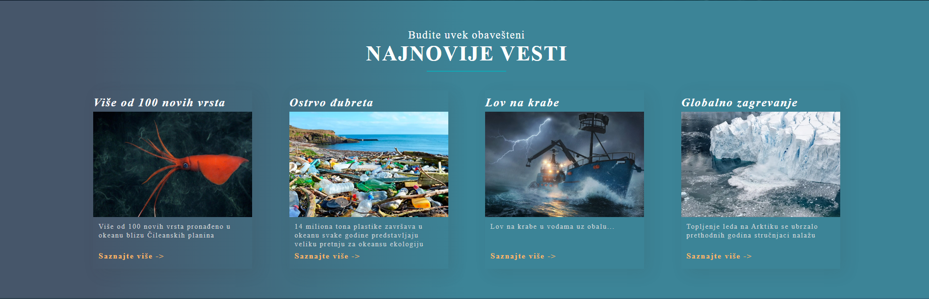Slika 14-promenjeni izgled(font/boja)

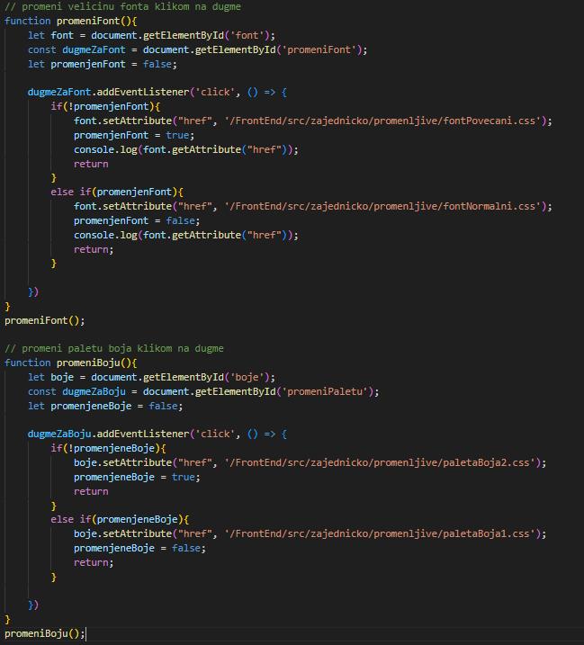PrimerKoda 9 - menjanje fonta I boje

4. 2. 2 Višekolonski(mega) meni
Višekolonski meni predstavlja kompleksniji meni koji je sačinjen kao što mu i ime nalaže, od više kolona. Spada u kompleksniju vrstu menija i koristi se radi bolje preglednosti.

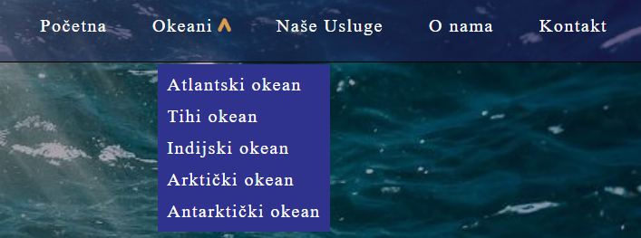Slika 15- Primer višekolonskog menija

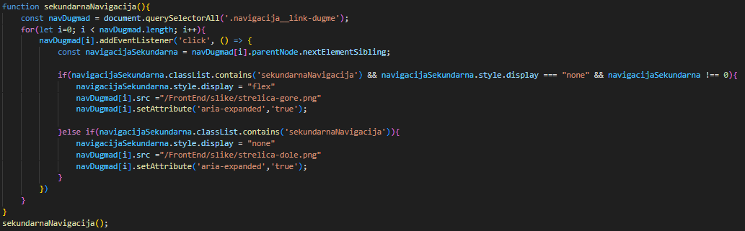PrimerKoda 10- JavaScript kod za sekundarni meni

4. 2. 3 AJAX
AJAX odnosno Asynhronous JavaScript And XML predstavlja skup funkcija koje se ne izvršavaju redom kako su napisane kao obične funkcije, nego se izvršavaju nakon što su podatci primljeni ili kada je određen uslov zadovoljen.
Najčešće se koristi prilikom dovođenja podataka iz data-baze ili sličnih spoljnih izvora.

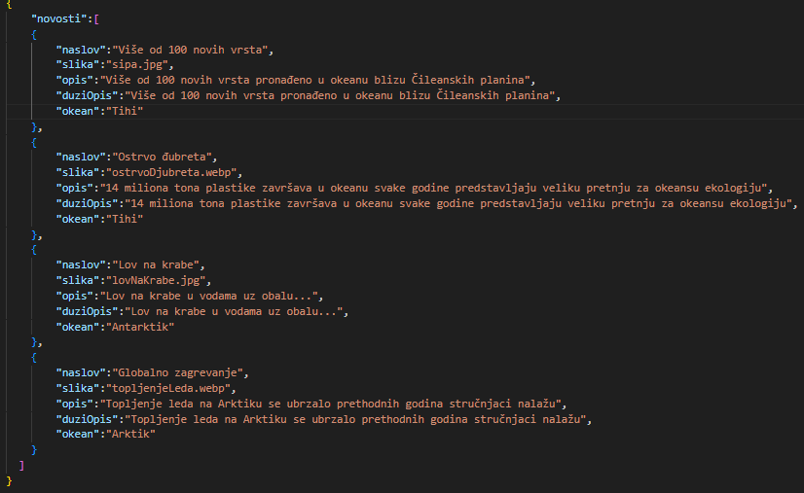PrimerKoda 11-JSON podatci
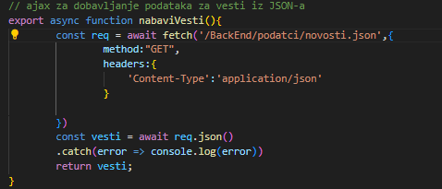PrimerKoda 12-AJAX fetch metoda dobavljanja i obrada JSON podataka

4. 2. 4 SEO optimizacija
SEO optimizacija je skup tehnika koje se obavljaju na i van sajta kako bi se stranice bolje rangirale na Google pretrazi. Neke od ovih tehnika podrazumevaju naknadno očitavanje slika (lazy loading), kompresovanje slika pre uvođenja u HTML itd.
PrimerKoda 13-lazy loading

